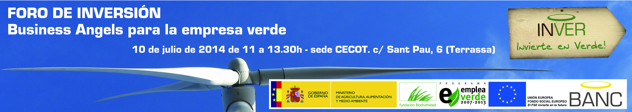

Formulario de inscripción inversor:

Foro de Inversión INVER – Business Angels para la empresa verde

Datos personales
Nombre y apellidos:
DNI:
Domicilio:
Código postal:
Población:
Provincia:
Teléfono:
e-mail:
Empresa:
Cargo:

Lugar: | Sede CECOT. C/ Sant Pau 6. 08221 TERRASSA
Fecha: | 10 de julio de 2014
Hora: | De 11.00 a 13.30h.

““He sido informado/a de que los datos que facilito serán incluidos en un fichero responsabilidad de BANC con la finalidad de controlar el desarrollo de las acciones cofinanciadas por FSE y manifiesto mi consentimiento. Asimismo, autorizo la comunicación de mis datos a la Comisión Europea así como a la Unidad Administradora del Fondo Social Europeo con la finalidad de realizar el control de las acciones cofinanciadas. También se me ha informado de la posibilidad de ejercitar los derechos de acceso, rectificación, cancelación y oposición, indicándolo a BANC, a través de correo electrónico a info@bancat.com””

